Den Tex- Het Open Verhaal
Gedicht van de Week
Week 49- 2016
www.arspoetica.nl

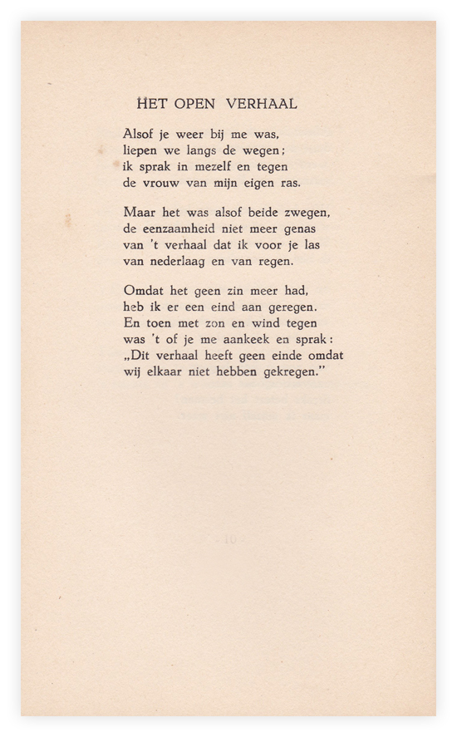
Deze week een gedicht van een dichter die uiteindelijk alleen in zijn studententijd publiceerde.
Emile den Tex (1918-2012) studeerde geologie toen de tweede wereldoorlog uitbrak. Zijn studie hervatte hij erna en hij werd uiteindelijk hoogleraar geologie. In de periode dat hij niet kon studeren publiceerde hij enkele dichtbundels. Uit een ervan is het voorliggende gedicht afkomstig :”Schipbreuk” uit 1945, dat illegaal verscheen. Het beschrijft een mislukte(?) liefde.
De schrijver van thrillers Charles den Tex is zijn zoon.

